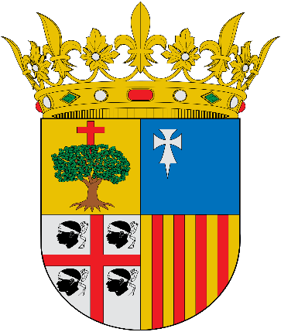

FESTIVIDAD DE SAN JORGE
22, 23 DE ABRIL
LA JOYOSA-MARLOFA
*DÍA 22
LAS ACTIVIDADES INFANTILES ESTAN REALIZADAS POR AGRUPACIÓN PARROQUIAL DE NUESTRO PADRE JESUS NAZARENO DE LA JOYOSA-MARLOFA
Cuentacuentos infantiles:
*Horario de la actividad de 11:00 a 12:00, edades de 2 años -12 años
Lugar: Casa de la Juventud. Actividad realizada Elena y Mario
-Objetivo: Difundir la historia de San Jorge y el Dragón y los tres cerditos con la finalidad de que los más pequeños de la Joyosa-Marlofa y de las localidades contiguas puedan aprender más sobre nuestra comunidad autónoma y mediante moralejas de aprendizaje.

Torneo de Fútbol sala y Baloncesto 3x3
*Horario de la actividad de 11.30 a 13:30, edades a partir de 12 años.
Lugar: Polideportivo Municipal.
Actividad realizada por Rafa, Cesar y Dani.
-Objetivo: Disfrutar de este día a través del deporte sano, mediante torneos de fútbol sala y baloncesto.

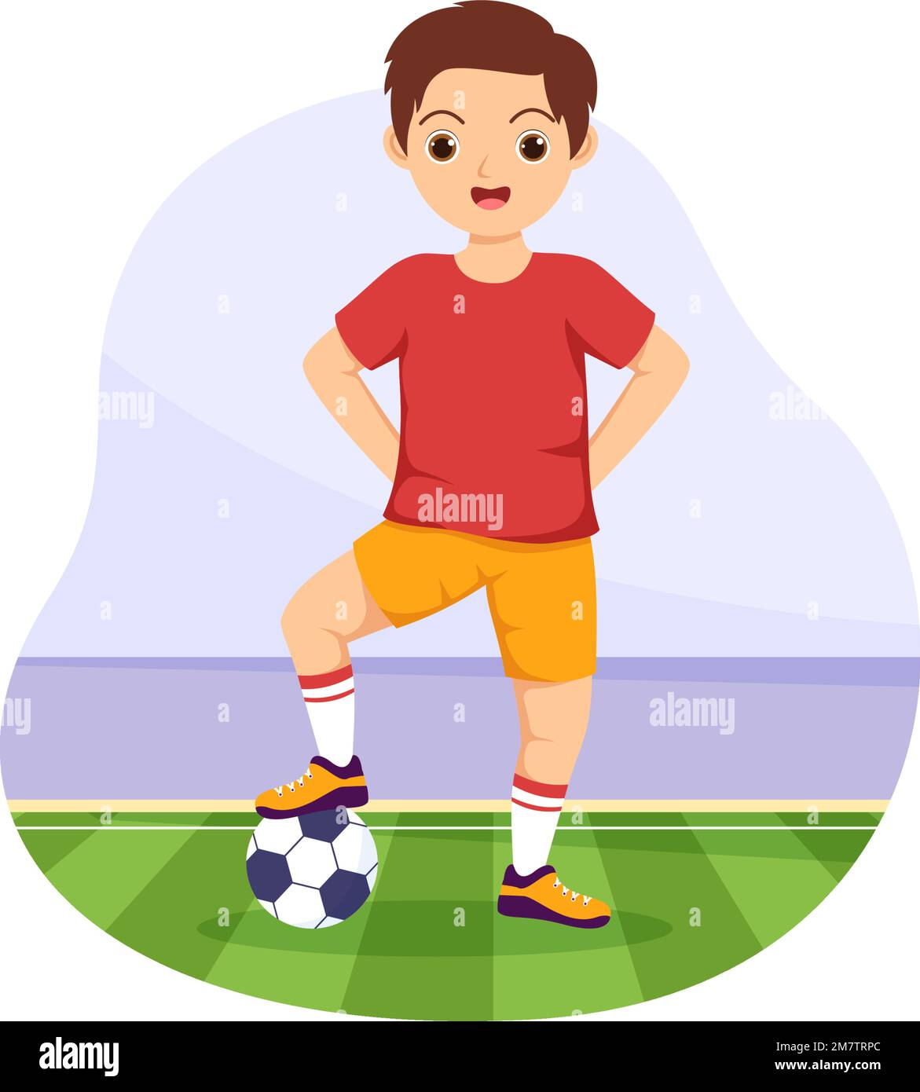

Mesa de juegos.
*Horario de la actividad de 12:30 a 14:00, todas las edades.
Lugar: Plaza Francisco De Goya.
-Objetivo: Transmitir el mensaje de una futura cofradía a través de juegos de mesa. Cuatro mesas supletorias, en una mesa información sobre la cofradía y en otros juegos como la Ajedrez, la oca y cartas para jugar al siete y medio o al guiñote.

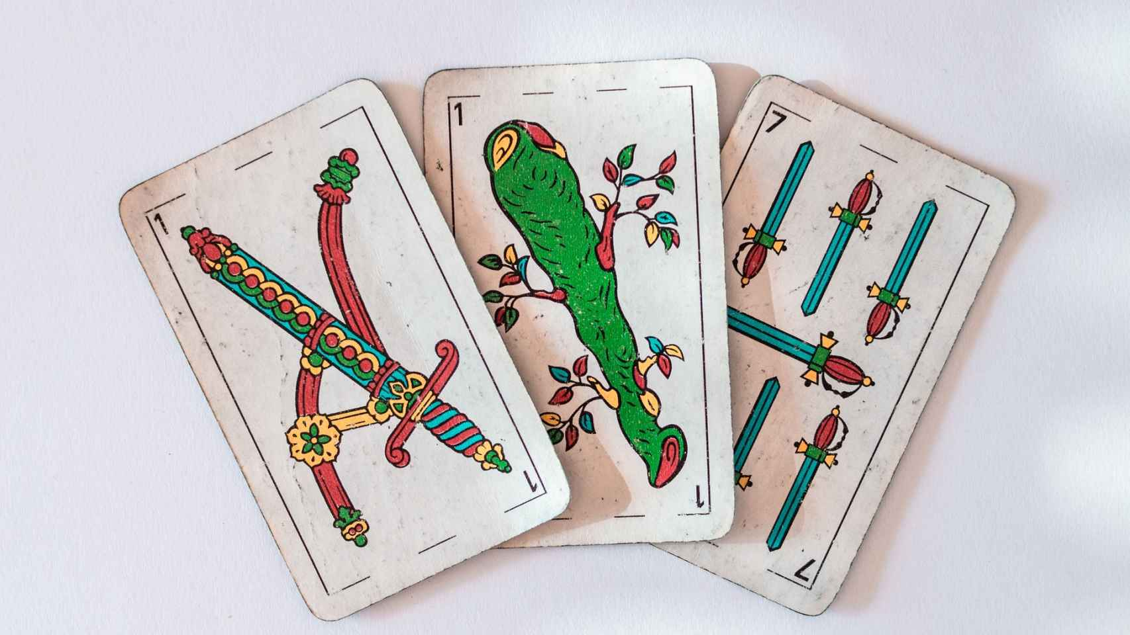

Exposición de Cabezudos
*Horario de la actividad de 12:30 a 14:00.
Lugar: Casa de la Juventud.
-Objetivo: Conocer los nuevos miembros de la comparsa de cabezudos y exponer a todos los cabezudos de la Comparsa La Joyosa-Marlofa.

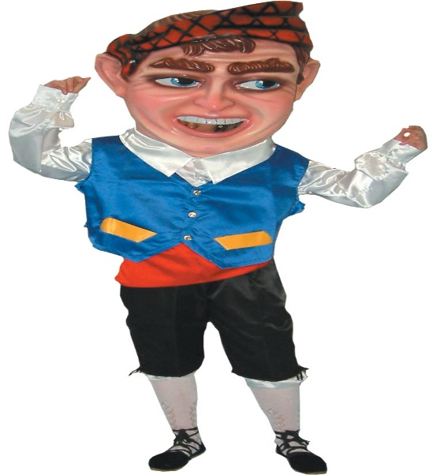

Concentración y pasacalles de bombos y tambores.
*Horario de actividad de 17:45 a 19:00 horas.
Lugar: Salida Plaza del Carmen (Marlofa)
-Objetivo: Darnos a conocer a la gente de la localidad, entablando nuevas relaciones mediante los instrumentos de percusión.
Ronda: Por las calles del municipio, para finalizar en la Plaza España (Plaza España, Tamborrada Final).

Concierto grupo de Versiones El Bueno, el Feo y el Malo
*Horario de la actividad de 19:00 a 21:00,
Lugar: exteriores Polideportivo Municipal.
-Objetivo: Disfrutar con los amigos y familiares de los buenos momentos.

Discomóvil nocturno.
*Horario de la actividad de 00:00 a 5:00.
Lugar: exteriores Polideportivo Municipal.
-Objetivo: Disfrutar con los amigos y familiares de los buenos momentos
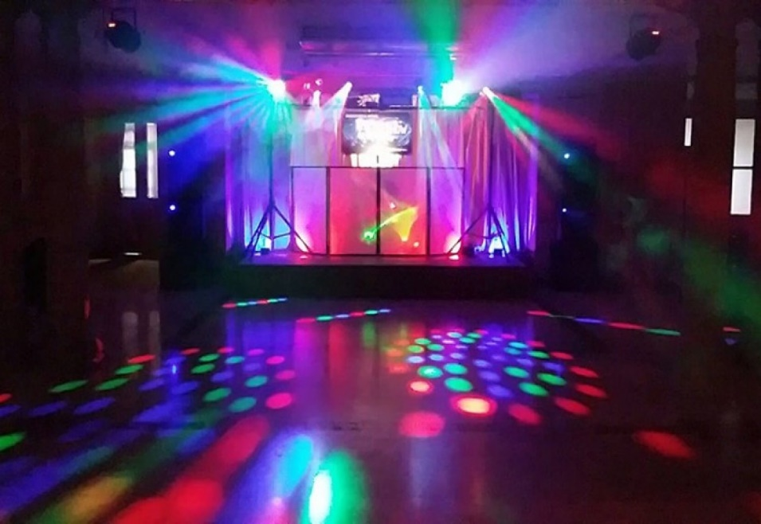

*DÍA 23
Misa en la iglesia del municipio.
*Horario de Misa 11:00H
Lugar: Iglesia de Nuestra Señora del Puig.
-Objetivo: Celebrar el memorial del Señor o sacrificio eucarístico en un día importante para la comunidad católica.
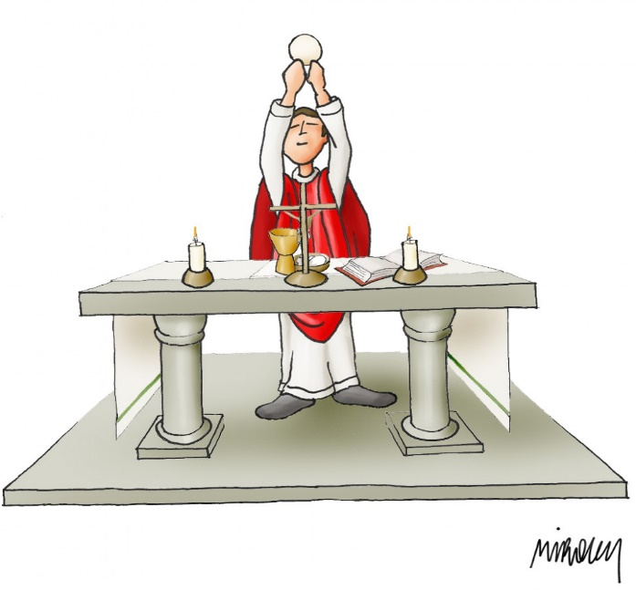

Suelta de reses.
*Horario de la actividad de 11:00 a 13:00 y de 16:00 a 18:00.
Lugar: Plaza de toros portátil (enfrente pabellón Municipal)
-Objetivo: Disfrutar de un día Taurino amenizado por la Charanga El Estropicio.

Pasacalles con los Cabezudos.
*Horario de 18:00 a 19:00,
Lugar: Salida plaza de Toros portátil, a recorrer las calles de Municipio detrás de los cabezudos.
-Objetivo: que los peques disfruten corriendo delante de los Cabezudos y que puedan portar uno de ellos.

¡¡¡ Y SORTEAREMOS UN FIN DE SEMANA!!!
PARA DOS PERSONAS NOCHE EN LOS APARTAMENTOS REAL VALLE DE EZCARAY CON VISITA A LAS BODEGA DE DAVID MORENO.

ATENTOS A LAS PAGINAS FACEBOOK Y INSTAGRAM PARA LA COMPRA DE BOLETOS.

